Міністерство освіти і науки України
Львівський національний університет імені Івана Франка
Факультет прикладної математики та інформатики

Лабораторна робота №5
Алгоритм Флойда
з курсу “Паралельні та розподілені обчислення”

Виконала:
студентка групи ПМІ-36
Тригуб Марта Володимирівна

Львів – 2024
Завдання:
Умова:
Для орієнтованого зваженого графа G(V,F), де V={a0, a1,…an} – множина вершин (n –велике число), а F множина орієнтованих ребер (шляхів) між вершинами, використовуючи алгоритм Флойда, знайти найкоротший шлях між заданими вузлами а та в.
Для різної розмірності графів та довільних вузлів а та в порахувати час виконання програми без потоків та при заданих k потоках розпаралелення.
Результат:
Результат виконання для графа з n=1000, при кількості потоків k=4:
Бачимо, що паралельний алгоритм виконується швидше
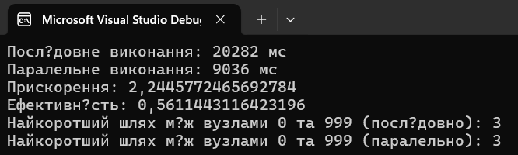
Результат виконання для графа з n=100, при кількості потоків k=4:
Бачимо, що послідовний алгоритм виконується швидше, бо паралелізація не дає значного виграшу через невелику кількість обчислень у кожному потоці
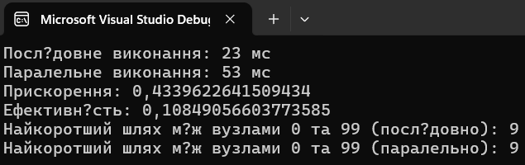

Висновок:
У цій лабораторній роботі я реалізувала алгоритм Флойда-Варшалла для знаходження найкоротших шляхів у орієнтованому зваженому графі. Порівняння послідовного та паралельного виконання показало, що паралельний алгоритм значно швидший, особливо для великих графів. Це підтверджує ефективність багатопоточності для обробки великих обчислювальних задач.

